ДАТА: 28.10. 2021 год.

ДОБРЫЙ ДЕНЬ!!! СЕГОДНЯ МЫ С ВАМИ РАССМОТРИМ

Тема урока: Процесс кладки плитки на кирпичную стену.

ЛЕКЦИЯ
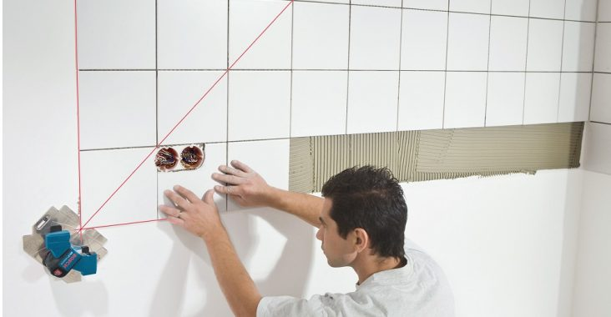

Кладка плитки на кирпичную стену является важным этапом отделочных работ в доме. От того, насколько правильно будет выполнена такая процедура, зависит не только внешняя эстетика помещения, но и долговечность кафельного покрытия.
Качество укладки плитки влияет на дальнейшее ее использования, а так же на длительность ее использования.
Содержание [скрыть]
- 1 Для чего нужна плитка на стене
- 2 Что потребуется для работы
- 3 Класть на кирпич или на штукатурку
- 4 Клеим плитку на кирпичную стену

Для чего нужна плитка на стене
Укладка декоративных плиток выполняется в определенных местах квартиры или дома:
- на кухне;
- в ванной;
- в туалете.

Некоторые хозяева используют кафель и в других помещениях, например в коридоре или кладовых. Но в основном отделка стен выполняется в трех перечисленных выше местах.
Это необходимо в первую очередь для защиты стен от капель воды в ванной комнате и туалете, а также от жира и масла на кухне. Здесь всегда есть риск того, что стена окажется мокрой или грязной.
Постоянная сырость опасна тем, что в микротрещинах и отверстиях штукатурки появится плесень и грибки. Они опасны для здоровья людей и способны вызывать аллергические реакции, а еще могут стать причиной развития легочных заболеваний и болезней дыхательных путей.
К тому же сырость и грязь привлекают насекомых и мелких вредителей. Чтобы предотвратить все это, а также придать помещению эстетически завершенный вид, мастера советуют класть плитку на стены.

Что потребуется для работы
Кафельные плитки на кирпичную стену крепятся при помощи нескольких видов фиксирующих смесей:
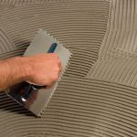Важно выбрать качественный плиточный клей.
- цементно-песчаной;
- плиточного клея;
- жидких гвоздей.

Последний тип используют в большинстве случаев для фиксации небольшого количества плитки, при выполнении массового типа работы более дешевым является специальный клеевой состав.
Поэтому в работе обязательно будет необходима емкость для размешивания смеси с водой. Готовый клей на полимерной основе лучше переливать в широкую посудину, из которой его удобно брать и наносить на тыльную поверхность керамической плитки.
Чтобы фиксировать кафель на стены, мастеру будут нужны:
- мастерки (для нанесения клея и затирки швов);
- измерительные инструменты (уровень, отвес, рулетка);
- режущий инструмент (плиткорез, стеклорез, ножовка или лобзик);
Для равномерного размещения рядов используют тонкие деревянные рейки, которые набиваются на стену. С их помощью выводят первый ряд по горизонтали. А для равномерного распределения плитки берут пластмассовые крестики, которые ставят по углам для создания швов одинаковой ширины.
Полезно знать, что перед началом работ следует подсчитать количество кафеля, нужного для работы. Для этого измеряют площадь поверхности, на которую планируется приклеить керамику, и по ней, зная размеры элементов, высчитывают их количество.

Класть на кирпич или на штукатурку
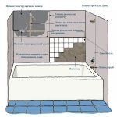

Во многих домах стены и простенки сложены из кирпича. Обычно строители не выводят внутреннюю поверхность идеально ровной, поэтому большинство мастеров рекомендует перед началом работ нанести на них слой штукатурки. Она не только выровняет плоскость, но и станет дополнительным утепляющим и звукоизолирующим слоем.
Но поскольку оштукатуривание требует расходов на покупку материалов и наем специалистов, некоторые хозяева предпочитают обходиться без него и сразу крепят плитку на кирпич, используя для этого цементно-песчаный раствор или готовые строительные смеси.
Такая работа требует навыков, хорошего глазомера. А главное, в процессе работы мастер все равно выполняет работу штукатура, поскольку ему приходится замазывать раствором щели и выводить плитку так, чтобы она лежала ровно.
Поэтому опытные специалисты рекомендуют сперва выполнить штукатурные работы.
К перечисленным выше качествам, которые приобретет кирпичная стена, добавится и то, что в работе можно будет использовать полимерный клей.
К тому же штукатурка позволит выровнять все углы, что облегчит работу и поможет быстрее и качественнее нанести плитку на кирпичную стену.
После нанесения штукатурки на стены она должна хорошо просохнуть. Для этого требуется 2-3 недели в зависимости от температуры внутри помещения и влажности.

Клеим плитку на кирпичную стену
Завершив подготовку и убедившись, что стена готова к работе, приступают к монтажу защитного покрытия. Перед тем как положить плитку, на штукатурку наносят слой грунтовки. Она улучшит сцепление клея с поверхностью и защитит ее от сырости и плесени.
Крепить кафель начинают снизу, вдоль набитой к стене деревянной планки. Она не только выровняет ряд, но и будет удерживать его до тех пор, пока клей не засохнет. В среднем для этого нужно до 15 минут.
Мастера не рекомендуют наносить слишком толстый слой клеящего состава. Это затянет процесс высыхания. Единственный случай, в котором толщина играет роль, когда плитку кладут сразу на кирпичную стену, предварительно не оштукатуренную.
//www.youtube.com/watch?v=D6iiVxUKlGc
Керамическую плитку с рифленой рабочей поверхностью на подготовленную стенку клеим так: на тыльную сторону наносится смесь, после чего мастер прижимает деталь к поверхности и удерживает ее в таком положении минуту.
Ряд начинает всегда целая плитка, обрезанные фрагменты лучше использовать в неприметных местах. Чтобы между элементами было равномерное расстояние, между ними вставляются пластиковые крестики.
Обычно детали режутся по мере надобности в процессе укладки. В случае если в стене выходят трубы, круглые отверстия можно выпиливать с помощью лобзика. Для этого кафель предварительно замачивают на 3 часа в воде.

Вопрос о том, как положить плитку, с фиксирующей смесью на ней или на стене, не является принципиальным. Все зависит от состава смеси и рекомендаций производителя.
Излишек клеящей массы следует убирать с поверхности сразу же, для этого под рукой должна находиться емкость с водой и губка.
//www.youtube.com/watch?v=1PK6mSWb3TI
После того как кладка плитки завершена, ей дают выстояться 2-3 дня. Срок зависит от типа смеси, а также от температуры и влажности в помещении. По истечении этого времени приступают к последнему этапу работ — затирке швов. Иногда в смесь добавляют красящий пигмент, чтобы подчеркнуть основной рисунок на плитке.

Вопросы по теме:
1. Правило приклеевани е плитки на кирпичную стену?

ответы на данное задание подготовить и сдать в электронном виде до 29.10 2021 года при ответе прошу написать фамилию и группу

